博山经济开发区领导信息
姓名 |  | 职务 | 个人简历 | 分工
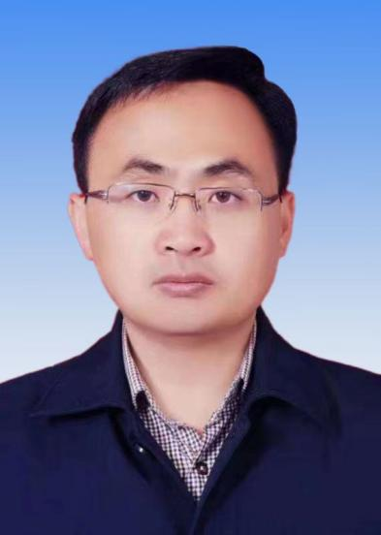 | 宋传伟 | 博山区委常委，区政府党组副书记、副区长，博山经济开发区党工委书记。  副县级 | 男，汉族，1977年9月生，中共党员，大学学历。 | 主持党工委全面工作。
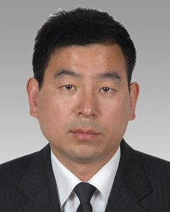 | 李绪涛 | 博山经济开发区党工委副书记、管委会主任。  副县级 | 男，汉族，1971年2月生， 中共党员，大学学历。 | 主持管委会全面工作，协助处理党工委日常工作。完成党工委交办的其他工作。  负责财政、审计工作。
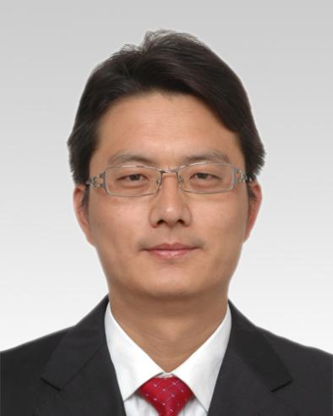 | 鲍 成 | 博山经济开发区党工委委员、管委会副主任。  正科级 | 男，汉族，1979年5月生，中共党员，大学学历。 | 协助宋传伟同志抓好党的建设工作，分管组织人事、群团、双拥、宣传、意识形态、精神文明建设、人才工作，分管全面深化改革工作、党的干部队伍建设、公务员工作。完成党工委交办的其他工作。  协助李绪涛同志处理管委会日常工作。负责管委会机关、行政审批服务、调查研究、政务服务、机关事务管理、政务公开、投诉、人力资源等方面工作。负责分管行业（领域）的廉政建设、安全生产工作。
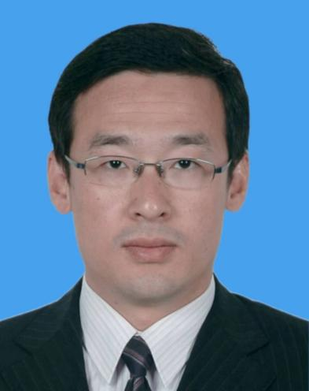 | 谢鲲鹏 | 博山经济开发区党工委委员、管委会副主任，区科协主任。  正科级 | 男，汉族，1976年9月生，中共党员，省委党校研究生学历。 | 完成党工委交办的工作。  负责经济发展、招商引资、新旧动能转换、重大项目推进、工业和信息化、应急管理、统计、民营经济、物流产业发展、服务业、公共资源交易管理、国资监管、金融证券、产业新城、历史遗留问题处理等工作。负责分管行业（领域）的廉政建设、安全生产工作。
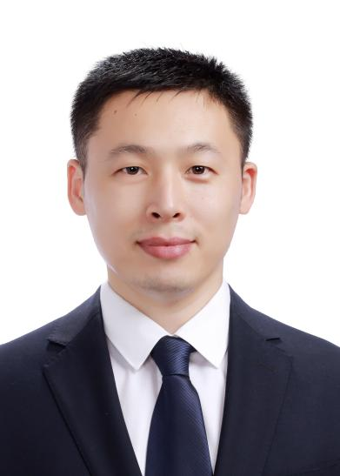 | 胡昌盛 | 博山经济开发区党工委委员、纪检监察工作委员会书记。  正科级 | 男，汉族，1985年12月，中共党员，大学学士学位。 | 分管党风廉政建设和反腐败工作、监察工作。主持开发区纪律检查工作委员会、派出监察室全面工作。完成党工委交办的其他工作。

